就業金卡核發情形
(統計至111/9/30，共核發6,004人次)
資料來源：內政部移民署外國專業人才聯合審查平臺
- 整體核發情形
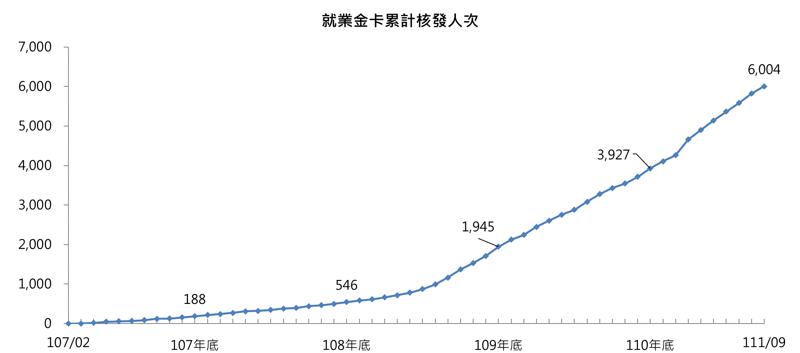

- 歷年核卡人次按領域分
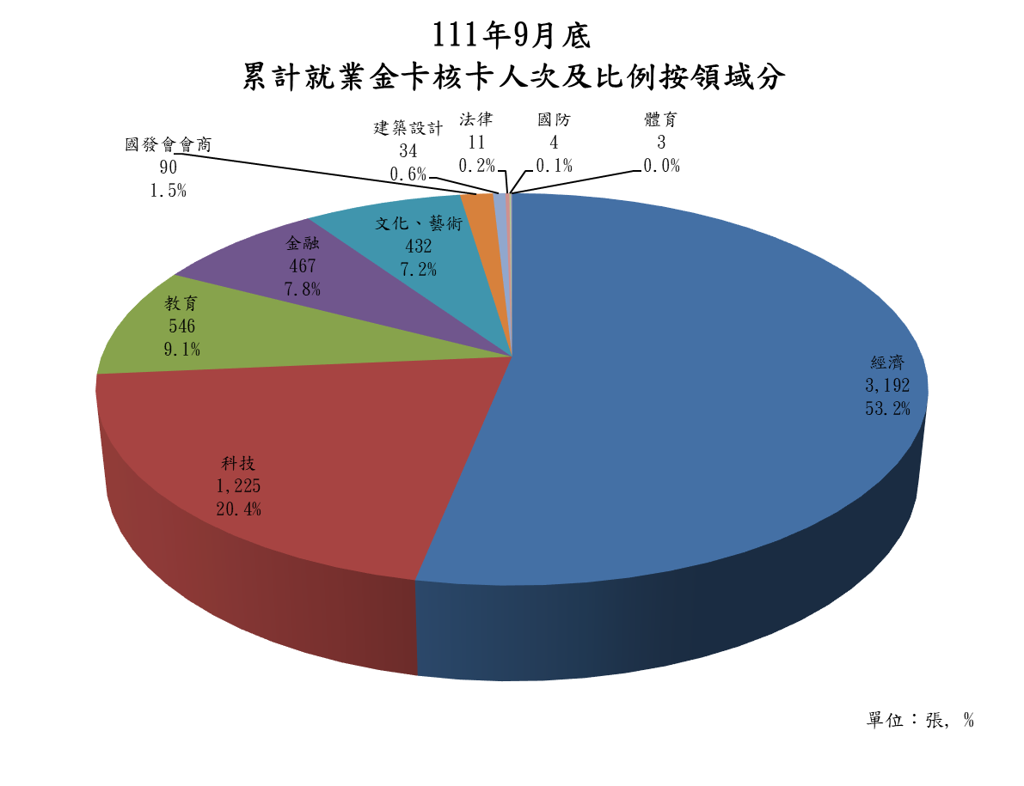
- 按國別分
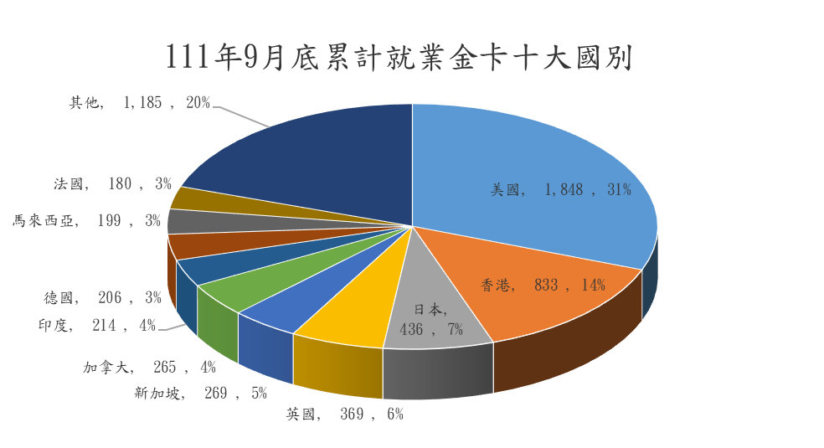

有效就業金卡統計
(統計日期：111/9/30，有效許可為5,361人次)
資料來源：內政部移民署外國專業人才聯合審查平臺
- 按領域分
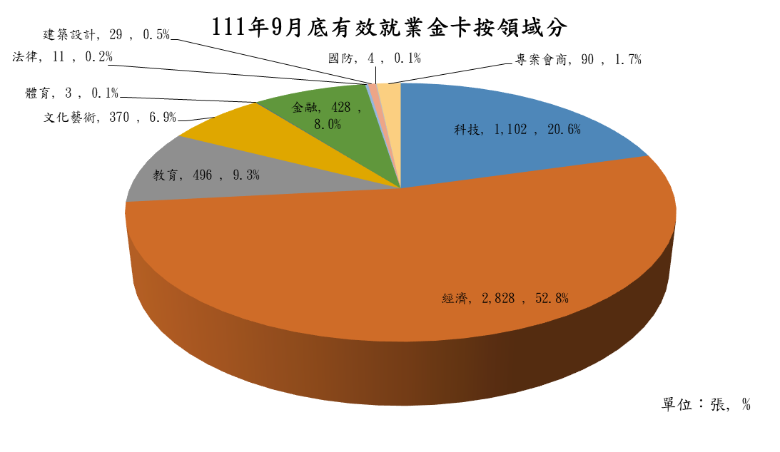
- 按國別分
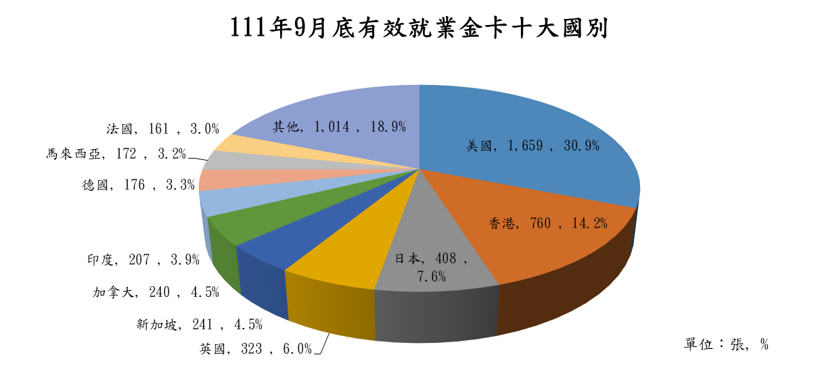

自外國專業人才延攬及僱用法107.2.8施行起之所有許可數，含初次申請、重新或延期申請。
當月月底仍有效之許可數。

